1.pielikums
Tirgus izpētei
“Betona kāpņu un atpūtas zonas izveide pie Ičas upes
Balvu novada Bērzpils pagastā, Balvu novada pašvaldības
sabiedrības līdzdalības budžeta projektu realizācijas ietvaros”
(ID Nr. BNP TI 2025/54)

TEHNISKĀ SPECIFIKĀCIJA
“Betona kāpņu un atpūtas zonas izveide pie Ičas upes Balvu novada Bērzpils pagastā, Balvu novada pašvaldības sabiedrības līdzdalības budžeta projektu realizācijas ietvaros”
(ID Nr. BNP TI 2025/54)

Nr.  p.k. | Darbu veids  vai konstruktīvā elementa nosaukums, apraksts | Mērv. | Vienību skaits | Attēls  (pasūtītāja attēlam ir tikai informatīvs raksturs)
1. | Teritorijas labiekārtošana – krūmu apauguma izciršana, zemes virskārtas noņemšana un nolīdzināšana (plaknes izlīdzināšana), smilšu laukuma izveide.  Adrese – Bonifacova, Bērzpils pag., Balvu nov., LV-4576, kadastra apzīmējums 3850 006 0236. | m³ | 110 | 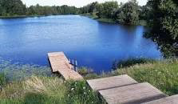  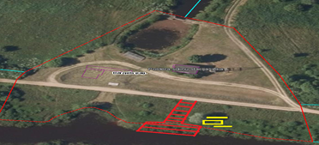
2. | Betona kāpņu izbūve – kāpņu ar betona pakāpieniem, margu vienā malā izbūve un uzstādīšana (garums 40 m, platums 1,2 m).  Adrese – “Poldera sūkņu stacijas ēka”, Bonifacova, Bērzpils pag., Balvu novads, LV-4576; kadastra apzīmējums 3850 002 0398. | gab. | 1 | 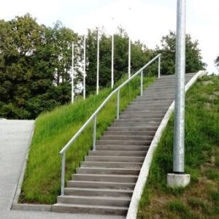
3. | Koka laipa un pontons ar kāpnēm – koka laipas (4,0m x 1,20 m) un pontona (2,0m x 1,50 m) ar kāpnēm uz leju piegāde un izbūve (ziemas sezonā izceļams no upes un novietojams krastā).  Adrese – Bonifacova, Bērzpils pag., Balvu nov., LV-4576, kadastra apzīmējums 3850 006 0236. | gab. | 1 | 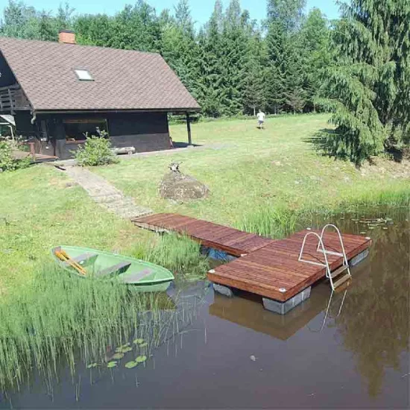
4. | Galds un soli – 1 (viens) koka galds ar betona vai metāla kājām (garums 2,00m x platums 1,00 m) un 2 (divi) koka soli ar atzveltni un betona vai metāla kājām (garums 2,00 x platums 0,50 m) (ziemas periodā novietojami krastā).  Adrese – Bonifacova, Bērzpils pag., Balvu nov., LV-4576, kadastra apzīmējums 3850 006 0236. | gab. | 3 | 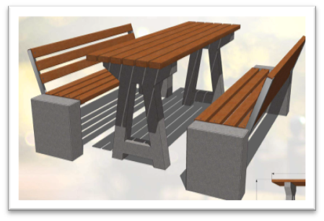

☐ (atzīmē, ja piekrīt) Pretendents apliecina, ka apņemas izpildīt pasūtītāja Tehniskajā specifikācijā noteiktās prasības.

20__.gada __._________

[Amats, vārds uzvārds, paraksts¹] ________________

Rekvizītus “datums” un “paraksts” neaizpilda, ja dokuments sagatavota atbilstoši normatīvajiem aktiem par elektronisko dokumentu noformēšanu.

